Informācija plašsaziņas līdzekļiem
2018. gada 15. novembrī

Praktiskā informācija 18. novembra svētku pasākumu apmeklētājiem Rīgā

Atzīmējot Latvijas Republikas proklamēšanas 100. gadadienu, Rīgā paredzēta plaša svētku programma – svinīgi pasākumi pie Brīvības pieminekļa, tostarp muzikāls notikums „18.11.”, svinīgā Nacionālo bruņoto spēku parāde, koncerts „Daugav’ abas malas”, kopīga Latvijas valsts himnas dziedāšana un gaismas uzvedums „Saules mūžs” 11. novembra krastmalā, kā arī svētku koncerti un izstādes kultūras centros, koncertzālēs un dievnamos pilsētas centrā un apkaimēs. Lai svētki sagādātu prieku un pozitīvas izjūtas, praktiski ieteikumi palīdzēs labāk sagatavoties.

- Aicinām laicīgi saplānot programmu.
- Sekojiet līdzi aktuālajai informācijai par satiksmes ierobežojumiem un izmaiņām sabiedriskā transporta maršrutos.
- Esiet pacietīgi, nokļūšana notikumu vietās var aizņemt vairāk laika, nekā ierasts.
- Ģērbties silti un ērti.
- Personīgo transportu iesakām neizmantot – sabiedriskais transports 18. novembrī būs bez maksas, un daudzbērnu ģimenēm 18. novembrī arī vilcieni būs pieejami bez maksas,
- Pasākumi tiks plaši atspoguļoti sabiedriskajos medijos – Latvijas Televīzijā un Latvijas Radio.
- Uzziņu tālrunis 67330350, 22013889.

Pasākumu rīkotāji aicina jau laikus iepazīties ar notikumu programmu un izlemt, kurus pasākumus vēlaties apmeklēt. Svētku laikā rīdziniekiem un pilsētas viesiem jārēķinās ar satiksmes ierobežojumiem un izmaiņām sabiedriskā transporta kustībā – iespējams, lai nokļūtu galamērķī, būs nepieciešams vairāk laika nekā parasti. Aktuālā informācija www.lv100.lv/18novembris, www.riga.lv un www.kultura.riga.lv.

Notikumu rīkotāji iesaka uz norises vietām doties, neizmantojot personisko autotransportu. Sabiedriskais transports Rīgā 18. novembrī būs bez maksas. Daudzbērnu ģimenes 18. novembrī varēs bez maksas izmantot arī pasažieru vilcienu.

Tā kā liela daļa nozīmīgāko notikumu plānoti ārā, aicinām izvēlieties siltu un ērtu apģērbu, kas piemērots garām pastaigām. Savai un līdzcilvēku ērtībai organizatori iesaka mājās atstāt lietussargus, nepieciešamības gadījumā tos aizstājot ar lietusmēteļiem, kā arī liela izmēra somas, foto, video aparatūras statīvus un pašbildēšanas statīvus jeb tā sauktos selfijstikus.

Jebkurš svētku dalībnieks vai skatītājs drīkst gan filmēt, gan fotografēt svētku norisi, neizmantojot statīvus un bezpilota lidaparātus jeb dronus. No 17. līdz 19. novembrim Rīgā būs noteikta bezpilota lidaparātu lidojumu aizlieguma zona, kas tiks stingri uzraudzīta.

Ja rodas jautājumi, neskaidrības vai nepieciešami precizējumi, aicinām zvanīt uz Latvijas valsts simtgades informācijas tālruni 67330350 vai 22013889, vai rakstīt uz e-pastu lv100@km.gov.lv. Informāciju par svētku notikumiem un programmas iespējams saņemt Latvijas valsts simtgades informācijas centrā Latvijas Nacionālajā bibliotēkā 17. novembrī plkst.11.00–16.00, 18. novembrī plkst.11.00–15.30, kā arī Rīgas Tūrisma informācijas centros katru dienu plkst.10.00–18.00. No 16. līdz 19. novembrim Esplanādē plkst.16.00–23.00 strādās gaismas festivāla „Staro Rīga” informācijas centrs.

Fotogrāfijas un video no notikumiem būs pieejamas www.flickr.com/photos/latvia100/.

18. novembrī ikviens aicināts doties uz svinīgajiem pasākumiem vai godināt valsti draugu lokā rakstainos cimdos. Publicējot sociālajos tīklos, lieto tēmturi #LV100.

Papildu informācija:
Linda Pastare
Latvijas valsts simtgades biroja sabiedrisko attiecību speciāliste
Kultūras ministrija
Tel. 67330339 / Mob.tel. 29374438
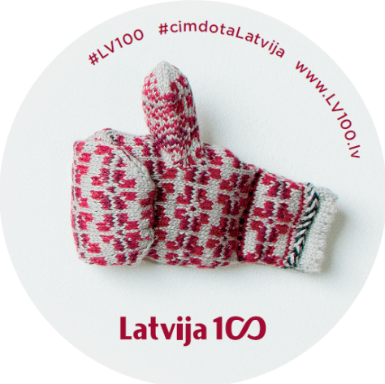
E-pasts: Linda.Pastare@km.gov.lv / www.lv100.lv

